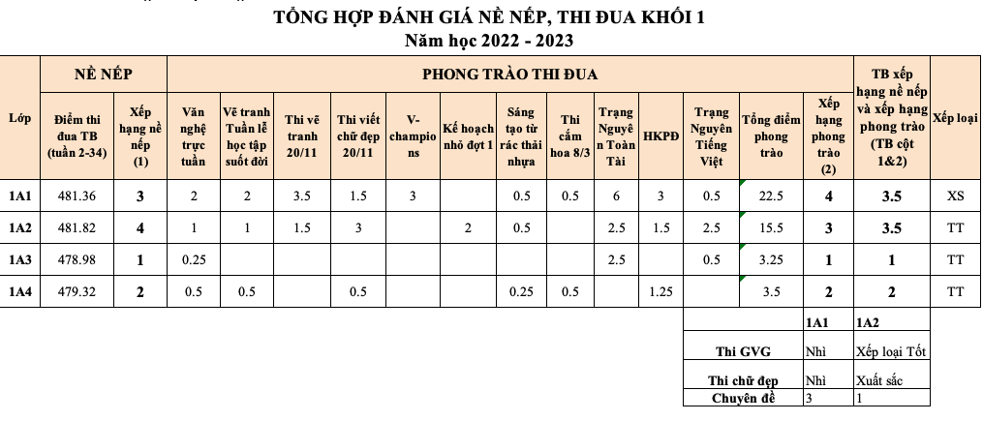
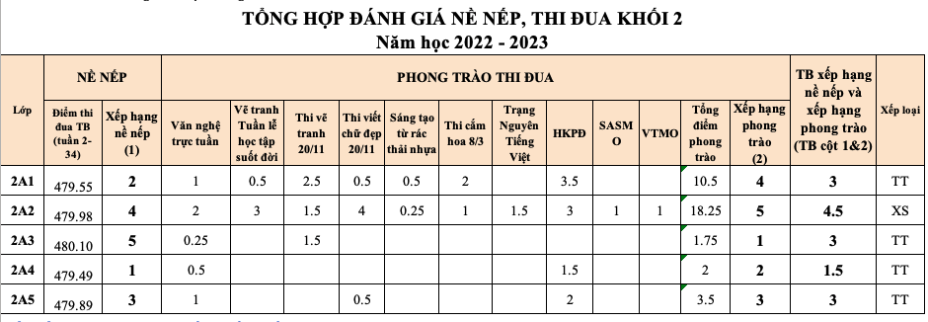
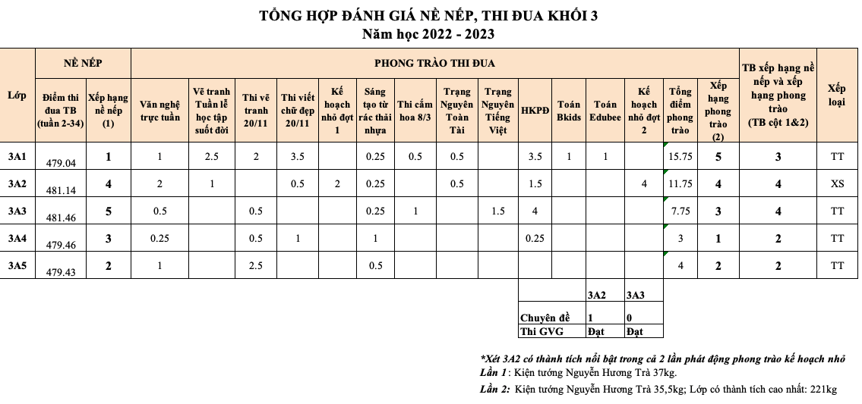
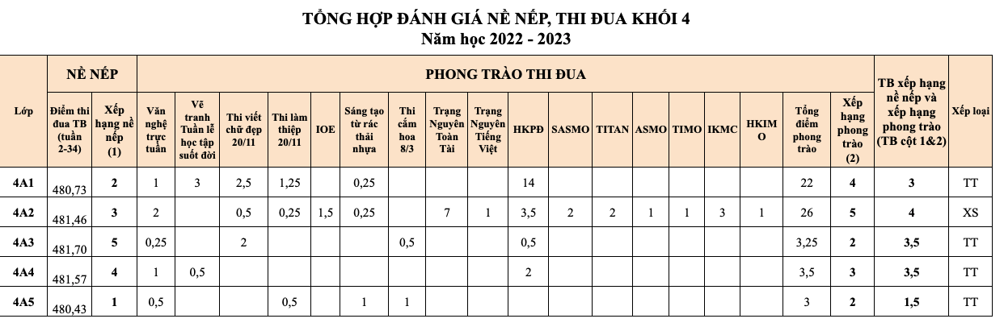
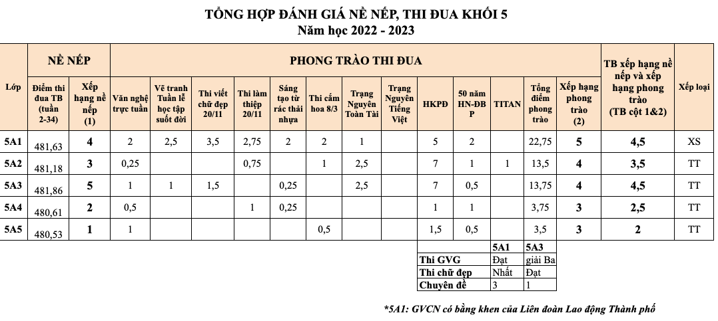

- Lớp xuất sắc: 1A1, 2A2, 3A2, 4A2, 5A1
- Lớp tiên tiến: 1A2, 1A3, 1A4, 2A1, 2A3, 2A4, 2A5, 3A1, 3A3, 3A4, 3A5, 4A1, 4A3, 4A4, 4A5, 5A2, 5A3, 5A4, 5A5

